RolistMaker – Admin

Documentation technique

**Rappel du projet :**

**RolistMaker est un éditeur de JDR papier jouable sur ordinateur. Il permet de créer son JEU et d’y créer son univers et ses règles. L’administrateur aura une palette d’outils variés à sa disposition pour choisir quelle direction prendra son univers (Médieval / fantastique, polar, thriller,…) ainsi que les détails.**

Ce document liste les différents aspects techniques et fonctionnalités attendues dans l’application « ADMIN » de RolistMaker

Des annotations en rouge peuvent apparaître pour des modifications à venir ou des pistes de réflexions à creuser.

# Base de données

*MCD conçu avec JMERISE.*

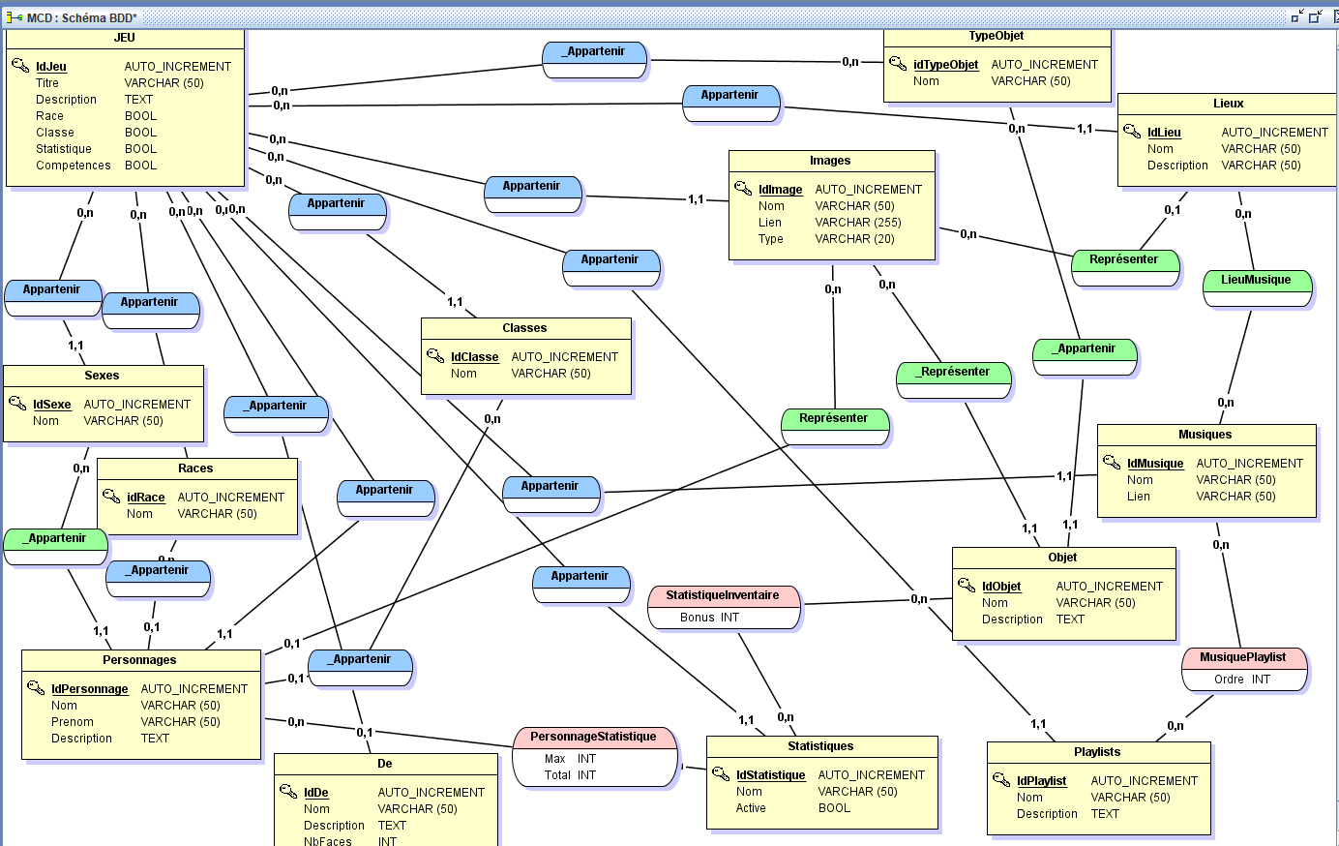

**Signification des couleurs :**

Bleu : Les liens basiques entre l’entité « JEU » ou « GAME »

Toutes les entités sont reliées au JEU sauf contre-indication dans la documentation

Vert : Les liens entre deux entités autres que « JEU »

Rose : Les tables associatives.

**Description des entités :**

Clé Primaire

Clé étrangère

Jeu : L’entité principales qui sera créée en tout premier lors de la création de jeu

|  |  |  |  |
| --- | --- | --- | --- |
| **ATTRIBUT** | **DESCRIPTION** | **TYPE** | **OBLIGATOIRE** |
| Titre | Titre du jeu | 50 caractères | OUI |
| Description | Sert de descriptif au jeu. Visible par tous les joueurs | TEXT, pas de limite | NON |
| Race | Indique la présence ou non de race différentes dans le jeu | Boolean | OUI |
| Classe | Indique la présence ou non de classes de personnages différentes dans le jeu | Boolean | OUI |
| Statistique | Indique la présence ou non de statistiques dans le jeu | Boolean | OUI |
| Compétences | Indique la présence ou non de compétences dans le jeu | Boolean | OUI |

Remarques : Les champs Race / Classe/ Statistique / Compétences ouvrent des menus de créations possibles dans la partie ADMIN s’ils sont activés.

**Classes**

|  |  |  |  |
| --- | --- | --- | --- |
| **ATTRIBUT** | **DESCRIPTION** | **TYPE** | **OBLIGATOIRE** |
| idClasse | Identifiant | INT | OUI |
| Nom | Nom de la classe | 50 caractères | NON |
| idGame | L’identifiant du jeu auquel l’entité est rattachée | INT | OUI |

**Race**

|  |  |  |  |
| --- | --- | --- | --- |
| **ATTRIBUT** | **DESCRIPTION** | **TYPE** | **OBLIGATOIRE** |
| idRace | Identifiant | INT | OUI |
| Nom | Nom de la race | 50 caractères | NON |
| idGame | L’identifiant du jeu auquel l’entité est rattachée | INT | OUI |

**Statistiques**

|  |  |  |  |
| --- | --- | --- | --- |
| **ATTRIBUT** | **DESCRIPTION** | **TYPE** | **OBLIGATOIRE** |
| id Statistiques | Identifiant | INT | OUI |
| Nom | Nom de la stat | 50 caractères | NON |
| idGame | L’identifiant du jeu auquel l’entité est rattachée | INT | OUI |

**Sexe**

|  |  |  |  |
| --- | --- | --- | --- |
| **ATTRIBUT** | **DESCRIPTION** | **TYPE** | **OBLIGATOIRE** |
| idSexe | Identifiant | INT | OUI |
| Nom | Nom du sexe | 50 caractères | NON |
| idGame | L’identifiant du jeu auquel l’entité est rattachée | INT | OUI |

**TypeObjet**

|  |  |  |  |
| --- | --- | --- | --- |
| **ATTRIBUT** | **DESCRIPTION** | **TYPE** | **OBLIGATOIRE** |
| idClasse | Identifiant | INT | OUI |
| Nom | Nom de la classe | 50 caractères | NON |
| idGame | L’identifiant du jeu auquel l’entité est rattachée | INT | OUI |

**Objet**

|  |  |  |  |
| --- | --- | --- | --- |
| **ATTRIBUT** | **DESCRIPTION** | **TYPE** | **OBLIGATOIRE** |
| idClasse | Identifiant | INT | OUI |
| Nom | Nom de la classe | 50 caractères | NON |
| idGame | L’identifiant du jeu auquel l’entité est rattachée | INT | OUI |

**Personnage**

|  |  |  |  |
| --- | --- | --- | --- |
| **ATTRIBUT** | **DESCRIPTION** | **TYPE** | **OBLIGATOIRE** |
| idPersonnage | Identifiant | INT | OUI |
| Nom | Nom du personnage  (Non obligatoire pour des personnages *mystérieux*) | 50 caractères | NON |
| Prenom | Prénom du personnage  (Obligatoire pour des personnages *mystérieux*) | 50 caractères | OUI |
| Jouable | Activer si le personnage est jouable | Boolean | OUI |
| idGame | L’identifiant du jeu auquel l’entité est rattachée | INT | NON |
| idRace | L’identifiant de race auquel l’entité est rattachée (si activée) | INT | NON |
| idClasse | L’identifiant de classe auquel l’entité est rattachée (si activée) | INT | NON |
| idSexe | L’identifiant du sexe auquel l’entité est rattachée (si activée) | INT | NON |

Remarque : Les personnages Joueurs et Non Joueurs seront enregistrés dans cette table

**Lieux**

|  |  |  |  |
| --- | --- | --- | --- |
| **ATTRIBUT** | **DESCRIPTION** | **TYPE** | **OBLIGATOIRE** |
| idClasse | Identifiant | INT | OUI |
| Nom | Nom du lieu | 50 caractères | OUI |
| Description | Description du lieu | TEXT | NON |
| idImage | L’identifiant de l’image « Représentation » qui s’affichera lorsque les joueurs seront dans ce lieu | INT | OUI |
| idGame | L’identifiant du jeu auquel l’entité est rattachée | INT | OUI |

/ ! \ Ajouter une playlist de lieux pour pouvoir naviguer plus facilement, voir une carte du monde ?

**Musiques**

|  |  |  |  |
| --- | --- | --- | --- |
| **ATTRIBUT** | **DESCRIPTION** | **TYPE** | **OBLIGATOIRE** |
| idMusique | Identifiant | INT | OUI |
| Nom | Nom de la musique telle qu’elle apparait dans la sélection  Ex : A one winged angel 🡪 musique_boss_1 | 50 caractères | OUI |
| Lien | Lien où est stockée la musque dans les dossiers du jeu  / ! \ Un blob storage ou une conversion en bytes[] ne serait pas mieux  et moins couteux en mémoire ? | 255 caractères | OUI |
| idGame | L’identifiant du jeu auquel l’entité est rattachée | INT | OUI |

**Playlist**

|  |  |  |  |
| --- | --- | --- | --- |
| **ATTRIBUT** | **DESCRIPTION** | **TYPE** | **OBLIGATOIRE** |
| idPlaylist | Identifiant | INT | OUI |
| Nom | Nom de la playlist | 50 caractères | OUI |
| Description | Description de la playlist | TEXT | NON |
| idGame | L’identifiant du jeu auquel l’entité est rattachée | INT | OUI |

**Image**

|  |  |  |  |
| --- | --- | --- | --- |
| **ATTRIBUT** | **DESCRIPTION** | **TYPE** | **OBLIGATOIRE** |
| idImage | Identifiant | INT | OUI |
| Lien | Lien où est stockée l’image dans les dossiers du jeu  / ! \ Un blob storage ou une conversion en bytes[] ne serait pas mieux ? | 255 caractères | OUI |
| Nom | Nom de l’image | 50 caractères | OUI |
| TypeImage | Un enum qui correspond à l’image :   * Icone * Portrait * Representation | Enum | OUI |
| idGame | L’identifiant du jeu auquel l’entité est rattachée | INT | OUI |

**Dé**

|  |  |  |  |
| --- | --- | --- | --- |
| **ATTRIBUT** | **DESCRIPTION** | **TYPE** | **OBLIGATOIRE** |
| idDé | Identifiant | INT | OUI |
| Nom | Nom du dé | 50 caractères | OUI |
| Description | Description du dé | TEXT | NON |
| NbFaces | Nombre de face du dé  Ajouter une table « FACES » pour créer des dés personnalisés ? | INT | OUI |
| idGame | L’identifiant du jeu auquel l’entité est rattachée | INT | OUI |

# Environnement technique

Cette partie a été conçue lorsque que le développement se faisait en Winform. Il faut prendre en compte des modifications drastiques à venir.

**Rolist Maker – Admin :**

Application découpée en modèle 3 tiers.

Une couche DAL qui fait les opérations avec la base de données

Une couche BLL qui effectue les traitements et contrôles. Elle fait appel à la couche DAL

Une couche GUI qui affiche les interfaces. Elle fait appel à la couche métier BLL.

L’application en développée en C# . NET avec le pattern Singleton* sous Visual Studio.

La bases de données est en SQLite et utilise les ORM Entity Framework Core.

Les appels à la base de données se font essentiellement avec LINQ.

*Etant une première expérience avec Entity Framework, il se peut que le singleton ait été mal utilisé lors de la première version de l’interface de l’application. La deuxième version en WPF le corrigera.

**Rolist Maker – MJ / Rolist Maker - Player**

**Application en cours de réflexion.**

Privilégier une application en web peut-être pour favoriser les parties distantes. SignalR peut apporter les appels en BDD importants.

* Problèmes d’une application, le nombre de fenêtre qui doit être accessible

Une application client lourd ? Plus pratiques pour la multiplicité des fenêtres mais pour faire communiquer les ordinateurs entre eux…

Dossier partagé ? Dropbox ?

Appels FTP ou web service ?

Mettre un site en place qui hébergerait la base de données de la partie qui recevrait les appels ?